L.p. | Nazwa (lokalizacja) | Ilość | Opis przedmiotu zamówienia - wymagania techniczne
1. | biurko ,  pom. 101 i 102 | 9 | - biurka zintegrowane, narożne o wymiarach 1795/900 x 1750/600 mm (wymiary: szerokość x głębokość),  na stelażu metalowym, nogi w kształcie litery "C". Biurko należy wyposażyć w przelotkę kablową wykonaną z aluminium w kolorze naturalnym o średnicy 80 mm. Umiejscowienie przelotek w prawym rogu biurka, bezpośrednio nad kanałem kablowym.  - blaty: płyta wiórowa o grubości minimum 25 mm pokryta obustronnie melaminą w kolorze brzoza mainau, blaty oklejone obrzeżem o grubości 2 mm.  - stelaże metalowe: Kolorystyka jw. 2 nogi w kształcie litery "C" z pionowym, wypinanym, metalowym kanałem kablowym.  - Biurka stoją obok siebie w szeregu jak na projektach zabudowy. Kształt nogi powinien umożliwić prowadzenie wiązki kabli od ściany lub podłogi i poprowadzenie ich przez wszystkie kanały kablowe poszczególnych biurek. Nogi połączone są metalowym (nie siatkowym) kanałem kablowym, o przekroju prostokątnym o wymiarach co najmniej 95 x 50 mm, który pełni 3 funkcje: konstrukcyjno-łączącą nogi, podpora blatu oraz kanał na wiązkę kabli.  - Nogi powinny dodatkowo posiadać wsporniki do zamocowania przegród z plexi (dzielących poszczególne stanowiska pracy) oraz wsporniki do zamocowania przedniej zabudowy biurka.  - Na głębszym boku z prawej strony biurka blat podparty jest 2 półkowym regałem o wymiarach  o szerokości 250 mm i głębokości 570 mm i posiadającym nóżki z możliwością poziomowania całego stelaża i regału.  - Zabudowa płytowa przednia (podblatowa, do podłogi) co najmniej 18 mm grubości w kolorze brzoza mainau, cofnięta co najmniej o 200 mm od krawędzi blatu, umożliwiająca petentowi swobodne dosiadanie się do stanowiska obsługi.
2. | biurko ^{1, 2}  pom. 102 | 1 | - biurko poprzeczne w stosunku do pozostałych 5 biurek. Biurko zintegrowane wg opisu jak biurko z poz. 1 wymiary: 1580/900 x1750/600 mm (wymiary: szerokość x głębokość)
3. | kontener podbiurkowy ^{1, 2}  pom. 101 i 102 | 10 | - kontener podbiurkowy o wymiarach: 710 x 350 x 570 mm (gł) z 1 szufladą i z szafką z drzwiczkami; wyposażony w stopki poziomujące, umożliwiające dopasowanie wysokość kontenera do wysokości stelaża i regału. Kontener wyposażony w zamki do szuflady i szafki, w kolorze brzoza mainau  - korpusy: boki, plecy z płyt o gr. 18 mm, z każdej strony zabezpieczone obrzeżem PCV, płyta wiórowa pokryta obustronnie melaminą odporna na wysoką temperaturę i zarysowania;  krawędzie oklejone obrzeżem PCV o grubości min. 2 mm w kolorze płyt; wieniec górny z płyty o gr. 25 mm, zabezpieczony obrzeżem z PCV.  gęstość zastosowanych płyt wynosi min. 620 kg/m³;  wieniec dolny wyposażony w kółka skrętne plastikowe wciskane o średnicy 40 mm w kolorze czarnym.  - fronty z płyt o grubości 18 mm, z każdej strony zabezpieczone obrzeżem PCV;  płyta wiórowa pokryta obustronnie melaminą odporna na wysoką temperaturę i zarysowania;  gęstość zastosowanych płyt wynosi min. 620 kg/m³.  krawędzie oklejone obrzeżem PCV o grubości 2 mm w kolorze płyt;  - zamek baskwilowy dwupunktowy z dwoma kluczykami;  - uchwyty o rozstawie śrub 128 mm w kolorze satyna mat.
4. | stolik okrągły ¹  pom. 101 i 102 | 2 | 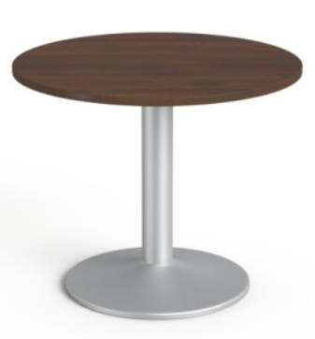  - stolik, okrągły, noga talerzowa, stal szczotkowana, blat średnica 650 mm, płyta brzoza mainau 25 mm,  - blaty: płyta wiórowa o grubości minimum 25 mm, pokryta obustronnie melaminą, odporna na wysoka temperaturę i zarysowania. Gęstość płyty minimum 620 kg/m³; blat oklejony obrzeżem PCV o grubości 2 mm  w kolorze płyty;  - stelaż: złożony z nogi rurowej stalowej (śr. 60 mm), osadzonej na podstawie talerzowej. Całość stelaża lakierowana proszkowo. Kolor stelaża szary metalik RAL 9006.  przykładowy stolik
5. | drzwi wahadłowe  pom. 101 i 102 ¹ | 2 | - drzwi wahadłowe, montowane z 1 strony do stelaża biurka, a z drugiej do ściany, 800/830 x 600  (wym. szer. x wys.) w kolorze brzoza mainau  - z płyt o grubości 18 mm, z każdej strony zabezpieczone obrzeżem PCV; płyta wiórowa pokryta obustronnie melaminą odporna na wysoką temperaturę i zarysowania; gęstość zastosowanych płyt wynosi min. 620 kg/m³; krawędzie oklejone obrzeżem PCV o grubości 2 mm w kolorze płyt.
6. | regał na  dokumenty ^{1, 2}  pom. 101 i 102 | 10 | - regał na dokumenty, wymiary: 780x1000x400 mm, 1 przestawna półka, dwa poziomy segregatorów, dodatkowy pionowy podział pełne plecy, w kolorze brzoza mainau  - boki: płyta wiórowa o grubości minimum 18 mm, pokryta obustronnie melaminą; gęstość płyty wynosi min. 620 kg/m³ zgodnie z normą EN 312 P2.  - plecy: wpuszczane w boki i wieńce użytkowe, z płyty wiórowej o grubości 8 mm pokrytej obustronnie melaminą. Gęstość płyty: min. 620 kg/m³.  - wieniec dolny i górny: w kolorze boków, płyta wiórowa o grubości 18 mm pokryta obustronnie melaminą; gęstość płyty wynosi min. 620 kg/m³; wieniec dolny szafy wyposażony w 4 stopki zapewniające poziomowanie od wewnątrz w zakresie 15 mm; wieńce oklejone PCV 2 mm z czterech stron.  - półka: o grubości 18 mm, mocowanae do korpusu systemem zapadkowym, uniemożliwiającym jej przypadkowe wysunięcie; regulacja wysokości półek co 3 cm. Pokryta obustronnie melaminą; gęstość płyty wynosi min. 620 kg/m³.
7. | metalowa osłona  na monitor  pom. 101 i 102 | 10 | 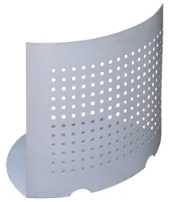  - metalowa osłona na monitor, perforowana, RAL 9006,  - nie mniejsza niż: szer. 500 x wys. 400 mm,  przykładowa osłona
8. | szafa aktowa ^{1, 2}  pom. 102 | 5 | 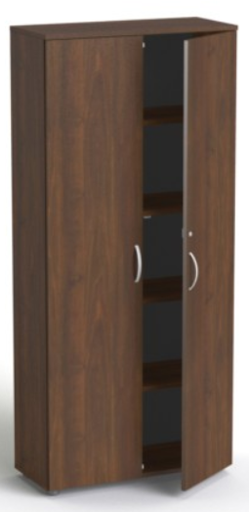  - szafa aktowa z pełnymi plecami, 1880x800x400 mmm, plecy 18 mm w kolorze brzoza mainau, zamek 3 punktowy, baskwilowy, stopki poziomujące, wieniec dolny i górny z płyty 25 mm,  przykładowa szafa  - korpusy:  boki: płyta wiórowa o grubości minimum 18 mm, pokryta obustronnie melaminą; gęstość płyty wynosi min. 620 kg/m³ zgodnie z normą EN 312 P2;  plecy: wpuszczane w boki i wieńce użytkowe, z płyty wiórowej  o grubości 18 mm pokrytej obustronnie melaminą; gęstość płyty: min. 620 kg/m³.  wieniec dolny i górny: w kolorze boków, płyta wiórowa o grubości 18 mm pokryta obustronnie melaminą; gęstość płyty wynosi min. 620 kg/m³; wieniec dolny szafy wyposażony w 4 stopki zapewniające poziomowanie od wewnątrz w zakresie 15 mm; wieńce oklejone PCV 2 mm z czterech stron.  - półki: mocowane do korpusu systemem zapadkowym, uniemożliwiającym ich przypadkowe wysunięcie;  regulacja wysokości półek co 3 cm; dodatkowo minimum 1 półka konstrukcyjna mocowana za pomocą złącz metalowo – plastikowych w celu zwiększenia sztywności korpusu;  półki w kolorze boków wykonane z płyty wiórowej o grubości 18 mm – pokrytej obustronnie melaminą; gęstość płyty wynosi min. 620 kg/m³; odległość pomiędzy półkami zgodna z międzynarodowym standardem OH min. 327 mm.  - fronty wykonane z płyty wiórowej pokrytej obustronnie melaminą o grubości 18 mm; gęstość płyty wynosi  min. 620 kg/m³; fronty oklejone PCV 2 mm z czterech stron.  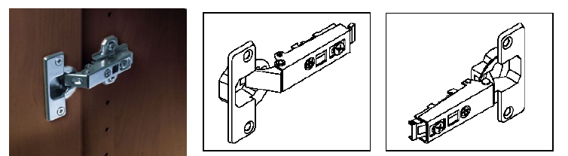  - okucia: drzwi zamocowane na samodomykajacych zawiasach puszkowych Blum lub równoważnych, pozwalających na szybki montaż drzwi bez użycia narzędzi (clip), spowalniacze – cichy domyk. Zamek baskwilowy 3-punktowy z dwoma kluczykami.  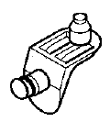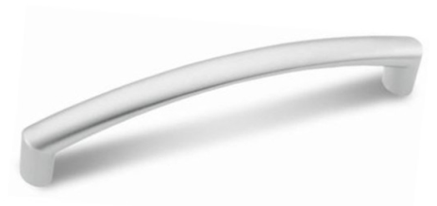  - uchwyty o rozstawie śrub 128 mm w kolorze satyna mat , montowane pionowo.
9. | drzwi do szafy dolne  pom. 102 | 16 | - drzwi do szafy do wymiany, wymiary szafy 1880x800 mm w kolorze brzoza mainau, drzwi do wymiany z okuciami i zamkami,  - płyta wiórowa o grubości minimum 18 mm, pokryta obustronnie melaminą. Gęstość płyty wynosi min. 620 kg/m³ zgodnie z normą EN 312 P2.
10. | drzwi do szafy nadstawki  pom. 102 ³ | 16 | - drzwi do nadstawki (740x800 mm) do wymiany w kolorze brzoza mainau, do wymiany z okuciami  i zamkami,  - płyta wiórowa o grubości minimum 18 mm, pokryta obustronnie melaminą. Gęstość płyty wynosi min. 620 kg/m³ zgodnie z normą EN 312 P2.
11. | szafa aktowa ^{1, 2}  pom. 102 | 2 | - szafa aktowa z pełnymi plecami z zamkiem, 2 poziomy segregatorów 770x880x400 mm w kolorze brzoza mainau, z zamkiem stopki poziomujące, wieniec dolny i górny z płyty 25 mm,  - opis jak poz. nr 8
12. | biurko ^{1, 2}  pom. 701 | 1 | - biurko o wymiarach 1295x800 mm (wymiary szer. x głęb.) w kolorze brzoza mainau, na stelażu metalowym, nogi w kształcie litery "C",  - Blaty: płyta wiórowa o grubości minimum 25 mm pokryta obustronnie melaminą w kolorze brzoza mainau, blaty oklejone obrzeżem o gr 2 mm. Biurko należy wyposażyć w przelotkę kablową wykonaną  z aluminium w kolorze naturalnym o średnicy 80 mm. Umiejscowienie przelotek w prawym rogu biurka, bezpośrednio nad kanałem kablowym.  - Stelaże metalowe: Kolorystyka jw. 2 nogi w kształcie litery "C" z pionowym, wypinanym, metalowym kanałem kablowym. Biurka stoją obok siebie w szeregu (patrz projekt aranżacji). Kształt nogi powinien umożliwić prowadzenie wiązki kabli od ściany lub podłogi i poprowadzenie ich przez wszystkie kanały kablowe poszczególnych biurek. Nogi połączone są metalowym (nie siatkowym) kanałem kablowym,  o przekroju prostokątnym o wymiarach co najmniej 95x50 mm, który pełni 3 funkcje: konstrukcyjno - łącząca nogi, podpora blatu oraz kanału na wiązkę kabli.
13. | biurko ^{1, 2}  pom. 701 | 16 | - biurka o wymiarach 995x800 mm (wymiary szer. x głęb.), w kolorze brzoza mainau, na stelażu metalowym, nogi w kształcie litery "C"  - Blaty: Płyta wiórowa o grubości minimum 25 mm pokryta obustronnie melaminą w kolorze brzoza mainau, blaty oklejone obrzeżem o gr 2 mm. Biurko należy wyposażyć w przelotkę kablową wykonaną  z aluminium w kolorze naturalnym o średnicy 80 mm. Umiejscowienie przelotek w prawym rogu biurka, bezpośrednio nad kanałem kablowym  - Stelaże metalowe: Kolorystyka jw. 2 nogi w kształcie litery "C" z pionowym, wypinanym, metalowym kanałem kablowym. Biurka stoją obok siebie w szeregu. Kształt nogi powinien umożliwić prowadzenie wiązki kabli od ściany lub podłogi i poprowadzenie ich przez wszystkie kanały kablowe poszczególnych biurek. Nogi połączone są metalowym ( nie siatkowym) kanałem kablowym, o przekroju prostokątnym  o wymiarach co najmniej 95x50 mm, który pełni 3 funkcje: konstrukcyjno - łącząca nogi, podpora blatu oraz kanału na wiązkę kabli.
14. | meble kuchenne  pom. 702 ^{1, 2, 3} | 1 | - meble kuchenne, dolne szafki w kolorze brzoza mainau. Blat płyta o gr 38 mm. w kolorze białym,  - długość zabudowy ok. 2300 mm, szafki tylko dolne: obudowa zlewozmywaka, szafka z drzwiczkami  z półką, szafka z szufladami, szafka wąska.  - szafki wykonane z płyt w kolorze brzoza mainau; widoczne boki szafek bez widocznych od zewnątrz łączeń typu wkręty, konfirmaty.  - drzwi zamocowane na samodomykajacych zawiasach puszkowych Blum lub równoważnych, pozwalających na szybki montaż drzwi bez użycia narzędzi (clip), spowalniacze – cichy domyk; zamek baskwilowy dwupunktowy z dwoma kluczykami.  - szafki dolne wyposażone w pojemniki do segregacji odpadów; szafki górne posiadają po 2 półki.  - uchwyty stalowe w kolorze metalik, dwu punktowe, rozstaw 320 mm.
15. | meble kuchenne ^{1, 2, 3}  pom. 224 | 1 | - meble kuchenne dolne i górne szafki w kolorze brzoza mainau. Blat płyta o grubości 38 mm. w kolorze białym,  - dolne szafki wys. 820, górne 650 mm. Długość zabudowy kuchennej 1760 mm, obok wolnostojąca lodówka o szerokości 600 mm.  - szafki dolne: zabudowa zlewozmywaka ok. 800 mm, zabudowa zmywarki szer. 600 mm, wynikowo moduł szufladowy. Szafki górne odpowiednio dobrane szer. do dolnych.  - szafki wykonane z płyt w kolorze brzoza mainau; widoczne boki szafek bez widocznych od zewnątrz łączeń typu wkręty, konfirmaty.  - drzwi zamocowane na samodomykajacych zawiasach puszkowych Blum lub równoważnych, pozwalających na szybki montaż drzwi bez użycia narzędzi (clip), spowalniacze – cichy domyk; zamek baskwilowy dwupunktowy z dwoma kluczykami.  - szafki dolne wyposażone w pojemniki do segregacji odpadów; szafki górne posiadają po 2 półki.  - uchwyty stalowe w kolorze metalik, dwu punktowe, rozstaw 320 mm.
16. | szafa do zabudowy wnęki ściennej ^{1, 2, 3}  pom. 224 | 1 | - szafa do zabudowy wnęki ściennej wysokość 2000 mm w kolorze brzoza mainau,  - wymiary wnęki 2940x490x1080,  - 6 półek,  - W kolorze korpusu z płyt o grubości 18 mm, z każdej strony zabezpieczone obrzeżem PCV. Płyta wiórowa pokryta obustronnie melaminą odporna na wysoką temperaturę i zarysowania. Gęstość zastosowanych płyt wynosi min. 620 kg/m³. Krawędzie oklejone obrzeżem PCV o grubości 2 mm w kolorze płyt.
17. | stolik okrągły ^{1, 2}  pom. 133, 224, 702 | 7 | - stolik okrągły w kolorze brzoza mainau, noga talerzowa, stal szczotkowana, blat średnica 850 mm (tolerancja ±10 mm), płyta brzoza mainau 25 mm,  - opis jak w poz. 4,
18. | krzesło 4-nożne  pom. 133, 224, 702 | 22 | - Krzesło stacjonarne na 4 nogach rurowych, stalowych, o przekroju 20 mm i grubości 2 mm, z wysokim oparciem.  - Krzesło powinno posiadać wymiary mieszczące się w przedziałach: szerokość siedziska 420-490 mm, głębokość siedziska 410-450 mm, szerokość oparcia 390-480 mm, wysokość całkowita liczona do końca oparcia 920-960 mm, siedzisko na wysokości 440-500 mm, całkowita szerokość krzesła 530-600 mm, całkowita głębokość krzesła 480-580 mm. Siedzisko wykonano z 7 warstwowej sklejki bukowej o gr. 10,5 mm oraz pianki o gęstości 35 kg/m³ i gr. 20 mm oraz 9 mm,  - Oparcie za sklejki bukowej o gr. 10,5 mm oraz pianki o gęstości 25 kg/m³ i gr. 20 mm i 9 mm  - Siedzisko i oparcie w całości tapicerowane tkaniną w kolorze chabrowym, nie połączone ze sobą –  z zachowaniem prześwitu. Oparcie zwężające się ku górze. Noga tylna łączona z oparciem w sposób niewidoczny.  - Nogi zakończone plastikowymi stopkami do twardych powierzchni. Elementy metalowe wykończenie chrom. Krzesło musi posiadać atest: higieniczny. Atesty zgodne z EN 13761, EN 1728, EN 1022, EN15373 poziom 2. Tapicerka Gramatura: 435 g/m². Odporność na ścieranie: 150 000 cykli Martindale. Trudnopalność: BS EN 1021 1&2, BS 5852 Part 1 0,1 (papieros i zapałka).  - Wymagane atesty i dokumenty, które należy złożyć przed rozpoczęciem dostaw: atest wydany przez jednostkę uprawnioną do kontroli jakości potwierdzający, że produkt odpowiada określonym normom  w zakresie wytrzymałości w odniesieniu do bezpieczeństwa użytkowania produktu.
19. | regał  wolnostojący ^{1, 2}  pom. 133 | 1 | - regał na dokumenty w kolorze brzoza mainau, o wymiarze 1650x1500x35 mm (tolerancja ±50 mm), dzielony na komory o wymiarach 240x270x320 mm  - opis jak poz. nr 6
20. | kanapa  pom. 132 | 2 | - kanapa 3-osobowa, 1800x80x88 (tolerancja ± 100) mm,  - obicie kolor chabrowy, sprężyny faliste,  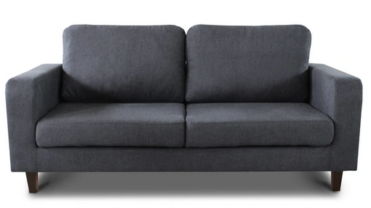  - tył obity tym samym materiałem  co część frontowa,  - drewniane nogi o wysokości 14 cm  - wysokość siedziska: 430 mm,  - szerokość siedziska: 1500 mm,  - głębokość siedziska: 500 mm,  - wysokość oparcia: 450 mm.  (tolerancja ± 100) mm  przykładowa kanapa
21. | stolik  pom. 132 | 2 | - Stolik w kolorze brzoza mainau, wykonany z płyty laminowanej 18 mm.  - Obrzeże wykończone PCV.  - Nogi stożkowe, drewniane, mocowane pod kątem, mocowanie nogi: metalowe,  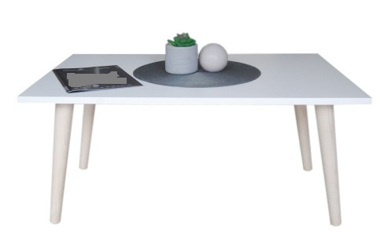  - wymiary 1600x500x420 mm (tolerancja ± 50 mm),  przykładowy stolik
22. | wieszak stojący  pom. 132 i 133 | 2 | 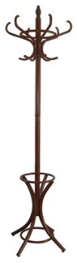  - wieszak stojący drewniany 1800 mm, z drewna brzozy, pokryty lakierem w kolorze brzoza mainau, wyposażony w obrotową koronę z 6-ma ramionami o dwóch długościach: 230 mm i 150 mm. Wieszak stoi na 4 nogach, które posiadają specjale podkładki zabezpieczające podłoże przed zarysowaniem.  przykładowy wieszak
23. | stolik dziecięcy  pom. 132 | 2 | 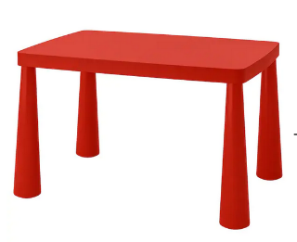  - stolik dziecięcy, biały, 770x550x480 mm (dł. x szer. x wys., tolerancja ±50 mm),  - wykonany z nieszkodliwego dla dzieci tworzywa - nie zawierającego BPA (Bisfenolu A), np. polipropylenu,  przykładowy stolik
24. | krzesełko plastikowe  pom. 132 | 8 | 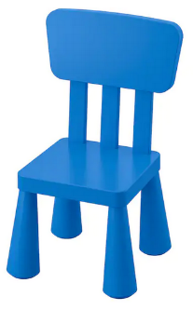  - krzesełko plastikowe 390x360x670 mm (szer.xgł.xwys., toleranacja ±50 mm), głębokość siedziska 260 mm, wysokość siedziska 300 mm  - wykonany z nieszkodliwego dla dzieci tworzywa nie zawierającego BPA (Bisfenolu A),  np. polipropylenu,  - krzesełko musi być tak dobrane, aby można było siedzieć przy stoliku (poz. 27)  przykładowe krzesełko
25. | regał wolnostojacy ^{1, 2}  pom. 132 | 2 | 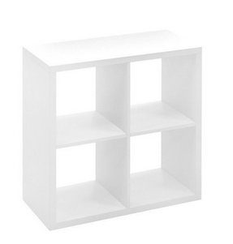  - regał wolnostojący wykonany z laminowanej płyty MDF, charakteryzującej się długotrwałą wytrzymałością mechaniczną oraz odpornością na zadrapania  i odbarwienia.  - wymiary komory 737x736x331 mm (tolerancja ±50 mm)  - mebel w białym kolorze.  przykładowy regał
26. | fotel obrotowy  pom. 101, 102, 701 | 27 | - fotel obrotowy na kółkach z podłokietnikami o wymiarach mieszczących się w przedziałach: szerokość siedziska 480-520 mm, głębokość siedziska 390-440 mm, wymagany przesuw siedziska do przodu min. 50 mm, szerokość oparcia 440-500 mm, wysokość siedziska regulowana co najmniej od poziomu 435 mm w zakresie min.+130 mm, wysokość całkowita liczona do krańca oparcia przy położeniu siedziska  na poziomie 435 mm – wynosi 1150 mm, średnica pięcioramiennej podstawy śr. 660-720 mm.  - siedzisko- szkielet wykonany ze sklejki bukowej o grubości 11 mm, obłożony gąbką wylewaną (nie dopuszcza się pianki ciętej).  - oparcie siatkowe: ramka oparcia wykonana z poliamidu z włóknem szklanym (30%), łącznik oparcia wykonany ze stalowego płaskownika o grubości 8 mm. Siatka: materiał – 100% poliester w kolorze czarnym, atesty: trudnopalność- BS 5852 część 1 papieros; ścieralność 40,000 cykli wg DIN EN 14465. Łącznik oparcia i siedziska zakryty częścią oparcia „podwiniętą” pod siedzisko. Szkielet krzesła wykonany z płyty kompozytowej o grubości 14 mm obłożony gąbką o gęstości 35kg/m³ – grubość 15 mm.  - krzesło z poduszką lędźwiową- tapicerowaną, z regulacją w płaszczyźnie góra/dół (80 mm). Siedzisko tapicerowane tkaniną.  - tapicerka w kolorze chabrowym. Skład 95 % wełna,5% poliamid. Gramatura: 435g/m².  - odporność na ścieranie 160 000 cykli Martindale.  - trudnozapalność : BS EN 1021 1&2, BS 5852 Part 1 0,1 (papieros i zapałka). Podłokietniki z regulacją góra/dół, wymagana regulacja w zakresie min. 80 mm oraz z przesuwem nakładki. Korpus podłokietnika - metalowy z nakładkami z PU.  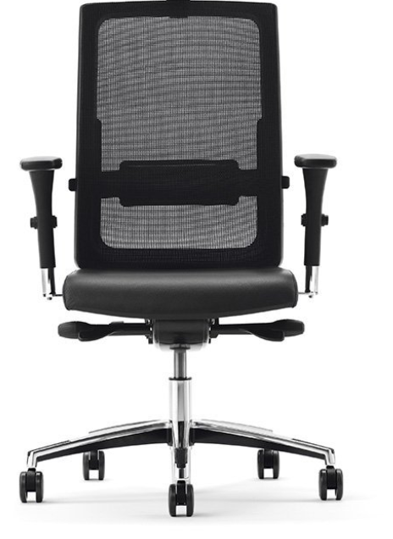  - krzesło wyposażone w podnośnik gazowy z płynną regulacją wysokości, w regulację siły oporu oparcia, w mechanizm pozwalający na synchroniczne odchylenie oparcia i siedziska  w zakresie: min. 11 stopni – siedzisko, min. 20 stopni – oparcie.  - oparcie z mechanizmem anti-shock – zapobiegającym uderzeniu oparcia o plecy użytkownika. Krzesło na podstawie pięcioramiennej, aluminiowej, polerowanej, w kolorze chromu/Alu (nie dopuszcza się podstawy stalowej).  - podwójnie łączone kółka do powierzchni twardych śr. 65 mm, wyposażone w mechanizm automatycznego hamowania bez obciążenia. Krzesło musi posiadać certyfikat bezpieczeństwa.  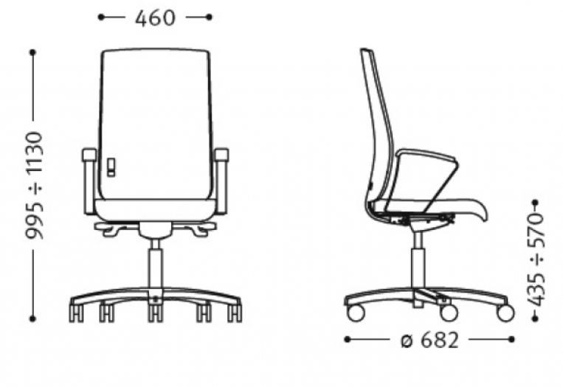  - Wymagane atesty i dokumenty, które należy złożyć przed rozpoczęciem dostaw: atest wydany przez jednostkę uprawnioną  do kontroli jakości potwierdzający, że produkt odpowiada określonym normom w zakresie wytrzymałości w odniesieniu  do bezpieczeństwa użytkowania produktu.  Rysunki poglądowe
27. | krzesło z podłokietnikami  pom. 101, 102 | 24 | 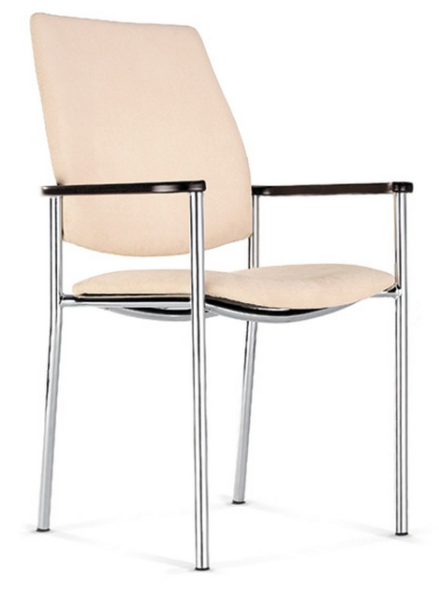  - Krzesło stacjonarne na 4 nogach rurowych, stalowych,  o przekroju 20 mm i grubości 2 mm, z wysokim oparciem  i podłokietnikami. Krzesło powinno posiadać wymiary mieszczące się w przedziałach: szerokość siedziska 420-490 mm, głębokość siedziska 410-450 mm, szerokość oparcia 390-480 mm, wysokość całkowita liczona do końca oparcia 920-960 mm, siedzisko na wysokości 440-500 mm, całkowita szerokość krzesła (łącznie z podłokietnikami) 530-600 mm, całkowita głębokość krzesła 480-580 mm.  - Siedzisko wykonane z 7 warstwowej sklejki bukowej o gr. 10,5 mm oraz pianki o gęstości 35 kg/m³ i gr. 20 mm oraz 9 mm.  - Oparcie za sklejki bukowej o gr. 10,5 mm oraz pianki o gęstości 25 kg/m³ i gr. 20 mm i 9 mm. Siedzisko i oparcie w całości tapicerowane tkaniną, nie połączone ze sobą – z zachowaniem prześwitu. Oparcie zwężające się  ku górze.  - Noga tylna łączona z oparciem w sposób niewidoczny. Nogi zakończone plastikowymi stopkami  do twardych powierzchni. Podłokietniki z nakładkami z litego drewna bukowego – nakładka  o wymiarach: 424 x 40 x 18 mm (drewno korespondujące kolorystycznie z płyta meblową). Elementy metalowe wykończenie chrom. Krzesło musi posiadać atest higieniczny. Atesty zgodne z EN 13761, EN 1728, EN 1022, EN15373 poziom 2.  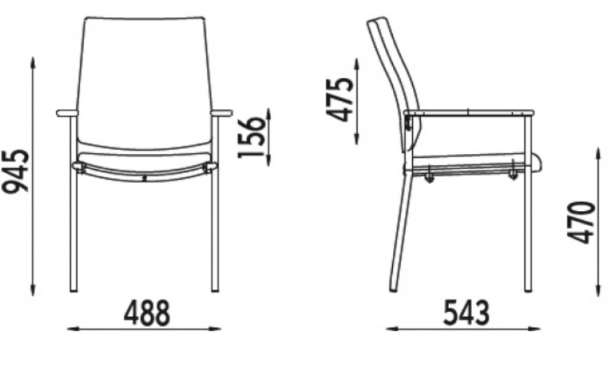  Rysunki poglądowe  - Tapicerka w kolorze chabrowym. Odporność na ścieranie: 150 000 cykli Martindale. Trudnopalność: BS EN 1021 1&2, BS 5852 Part 1 0,1 (papieros  i zapałka),  - Wymagane atesty i dokumenty, które należy złożyć przed rozpoczęciem dostaw: atest wydany przez jednostkę uprawnioną do kontroli jakości potwierdzający, że produkt odpowiada określonym normom  w zakresie wytrzymałości w odniesieniu do bezpieczeństwa użytkowania produktu.
28. | zabudowa z  lewozmywaka ^{1, 2}  pom. 120, 301, 401, 501, 601 | 5 | - zabudowa o wymiarach 2850x1000x850 mm (wymiar zlewozmywaka 800x600 mm) w kolorze brzoza mainau,  - blat płyta o grubości 38 mm,  - z szafką boczną, drzwiczkami pod zlewem,  W kolorze korpusu z płyt o grubości 38 mm, z każdej strony zabezpieczone obrzeżem PCV. Płyta wiórowa pokryta obustronnie melaminą odporna na wysoką temperaturę i zarysowania. Gęstość zastosowanych płyt wynosi min. 620 kg/m³. Krawędzie oklejone obrzeżem PCV o grubości 2 mm w kolorze płyt.  Drzwi zamocowane na samodomykajacych zawiasach puszkowych Blum lub równoważnych, pozwalających na szybki montaż drzwi bez użycia narzędzi (clip), spowalniacze – cichy domyk. Zamek baskwilowy dwupunktowy z dwoma kluczykami.  Uchwyty o rozstawie śrub 128 mm w kolorze satyna mat, montowane pionowo.

UWAGA: Meble należy wykonać z płyty w kolorze brzoza mainau H 1733 według wzornika firmy Egger lub równoważnym. Gęstość płyty minimum 620 kg/m³, klasa higieniczności E1. Blaty oklejone obrzeżem PCV o grubości 2 mm w kolorze płyty. Stelaże metalowe mebli malowane proszkowo w kolorze szary metalik RAL 9006. Podane wymiary nie mogą być zmieniane z uwagi na wcześniejsze wykonanie instalacji elektrycznych i sanitarnych. Dotyczy poz. 1 do 16.
wymagane atesty i dokumenty, które należy złożyć przed rozpoczęciem dostaw: atest higieniczny na płytę melaminową, atesty na farbę i lakiery wykorzystywane do malowania stelaży, atest higieniczny na kleje używane do wąskich krawędzi.
konieczny pomiar z natury przed wykonaniem przedmiotu zamówienia,

